Grażyna Skierska

Główne zagadnienie

Modułowa budowa komputera

Poziom kształcenia
Podstawowa, klasa 7; Gimnazjum, klasa2
Poziom języka angielskiego A2-B1

Przedmiot
Informatyka

Czas trwania:
1 godzina lekcyjna

Miejsce
Szkoła.
Pracownia informatyczna z samodzielnymi stanowiskami komputerowymi, tablicą multimedialną,
głośnikami oraz dostępem do Internetu.
Zaproponowane zajęcia mogą być przeprowadzone na lekcji informatyki z zastosowaniem metody
CLIL, czyli Content and Language Integrated Learning polegającej na uczeniu się słówek i
gramatyki jęz. angielskiego „przy okazji”.

Cele ogólne
- Rozwijanie wiedzy z modułowej budowy komputera, jego podstawowych elementów i ich funkcji
- Rozwijanie umiejętności rozpoznawania części składowych komputera wchodzących w skład budowy wewnętrznej
- Wykorzystanie języka angielskiego w nauczaniu innych przedmiotów

Cele szczegółowe
Po zajęciach uczeń potrafi:
- rozpoznać i nazwać poszczególne moduły komputera
- wyjaśnić funkcje i wskazać zastosowanie poszczególnych modułów komputera
- porównać parametry poszczególnych modułów komputera
- ocenić konfiguracje komputerów przeznaczonych do różnych potrzeb i zastosowań

Kluczowe pojęcia
Płyta główna – motherboard, procesor – processor CPU, radiator – heat sink, pamięć operacyjna – operating memory, pamięć ROM – ROM memory, twardy dysk – hard drive, karty rozszerzeń – expansion cards, karta graficzna – graphics card, karta dźwiękowa – soundcard, karta sieciowa – network card, napęd optyczny (CD, DVD, Blu-ray) – optical drive

Formy zajęć
Praca w zespole klasowym, grupowa, indywidualna

Metody i techniki prowadzenia zajęć
Ćwiczenia interaktywne, praca z filmem, rozmowa kierowana, pokaz, ćwiczenia praktyczne

Środki dydaktyczne
Tablica multimedialna, projektor, komputery z wgranym modułem „Types of Computer Hardware”, aplikacje: LearningApps, YouTube, części składowe zestawów komputerowych do samodzielnego złożenia

Materiały pomocnicze
nr 1 – Moduł interaktywny „Budowa komputera i nie tylko” w aplikacji LearningApps,
https://learningapps.org/1723152
nr 2 – Film w języku angielskim „Computer Basics: Inside a Desktop Computer” z YouTube,
https://www.youtube.com/watch?v=4eNTlwnnhss
nr 3 – Moduł „Budowa jednostki centralnej komputera” w aplikacji LearningApps,
https://learningapps.org/1120357
nr 5 – Moduł „Input or Output” w aplikacji LearningApps, https://learningapps.org/2817167
nr 6 – Moduł „Types of Computer Hardware” w aplikacji LearningApps,
https://learningapps.org/3629220

Informatyka
Temat: Składamy swój wymarzony komputer.
- Przeprowadzenie zajęć:
- Przedstaw uczniom temat i cele lekcji.
- Wprowadzając w tematykę zajęć poproś uczniów o wspólne wykonanie ćwiczenia na tablicy multimedialnej w module interaktywnym „Budowa komputera i nie tylko” w aplikacji LearningApps (materiał pomocniczy nr 1). Wyjaśnij zasady pracy z programem: na początku należy wybrać zakładkę jedną z trzech kategorii Budowa wewnętrzna, Urządzenia mobilne, Oprogramowanie, a następnie zaznaczyć puzzel z pasującą do niej nazwą. Wytłumacz błędne odpowiedzi.
- Poleć obejrzenie filmu „Computer Basics: Inside a Desktop Computer” z YouTube (materiał pomocniczy nr 2). Poproś, aby w trakcie jego trwania uczniowie zapisali wymienione części składowe budowy komputera. Biorąc pod uwagę poziom zaawansowania znajomości języka angielskiego w danej klasie, zwracaj uwagę uczniów na poszczególne elementy i w razie konieczności tłumacz treści zatrzymując film w określonych fragmentach. Po prelekcji zadaj kilka pytań kontrolnych włączając do rozmowy uczniów mało aktywnych: Do czego służy pamięć RAM?, Dzięki czemu procesor nie przegrzewa się?, Do czego służą karty rozszerzeń? itp.
- Na tablicy multimedialnej wyświetl ćwiczenie interaktywne „Budowa jednostki centralnej komputera” w aplikacji LearningApps (materiał pomocniczy nr 3). Wyjaśnij, że rozwiązując zadanie należy przyporządkować nazwę części komputera znajdującą się na fiszkach do danej szpilki znajdującej się na obrazku. Po ich połączeniu, program zweryfikuje rozwiązanie, jako prawidłowe lub błędne. Uczniowie po kolei udzielają odpowiedzi na tablicy.
- Połącz uczniów w grupy trzyosobowe. Każdemu zespołowi daj po jednym zdemontowanym podzespole: dysk twardy, karta pamięci, karta grafiki, karta muzyczna, procesor, modem, płyta główna. Ich zadaniem będzie rozpoznanie poszczególnych podzespołów i złożenie modułów jednostki centralnej. Ustal czas pracy (ok. 5 minut). Po wykonanej pracy przez uczniów, liderzy grup ustnie przedstawiają wyniki swojej pracy. Sprawdź poprawność wykonanego zadania.
- Zaproponuj wykonanie na tablicy ćwiczenia interaktywnego w języku angielskim „Input or Output” w aplikacji LearningApps (materiał pomocniczy nr 4). Polega ono na dopasowaniu urządzeń do kolumny kategorii wyjścia lub wejścia. Test jest tak skonstruowany, że po udzieleniu ostatniej odpowiedzi i naciśnięciu klawisza KONIEC, zostają podświetlone na czerwono błędnie przyporządkowane kartki z nazwami. Chętni uczniowie pojedynczo rozwiązują zadania. Poproś uczniów o podsumowanie ćwiczenia i podanie definicji urządzeń wejściowych i wyjściowych.
- Przejdź do następnego ćwiczenia interaktywnego „Złącza i gniazda komputerowe” (materiał pomocniczy nr 5). Wszyscy uczniowie wspólnie odpowiadają na zawarte w nim pytania. Po kolei uczniowie podchodzą do tablicy i łączą w pary pasujące do siebie fiszki.
- Poleć wykonanie samodzielnie ćwiczenia na komputerze w module „Types of Computer Hardware” w aplikacji LearningApps (materiał pomocniczy nr 6). Polega ono na udzielaniu odpowiedzi na postawione pytania. Jest to ćwiczenie utrwalające słownictwo angielskie poznane na lekcji. Ustal czas pracy (ok. 10 min).
- Posumowanie
Oceń aktywność uczniów na lekcji.
Zadaj pracę domową: Skonfiguruj swój komputer marzeń. Pytania pomocnicze: Które moduły komputera są dla Ciebie szczególnie istotne? Od jakich modułów zależy szybkość działania komputera? Na jakie parametry należy zwrócić szczególną uwagę przy zakupie komputera dla grafika komputerowego, pracownika biurowego, gracza? Rozdaj materiał pomocniczy nr 7.

Bibliografia
- Jolanta Pańczyk, Informatyka Europejczyka. Podręcznik dla gimnazjum. Edycja: Windows Vista, Linux Ubuntu, MS Office 2007, OpenOffice.org (wydanie III), Helion
- Grażyna Koba, Lubię to!. Podręcznik dla klasy VII szkoły podstawowej, Nowa Era, 2017
- http://www.theteachers.pl/metody/metoda-clil-content-and-language-integrated-learning-nauczanie-poprzez-tresc
- http://scholaris.pl
Materiał pomocniczy nr 1
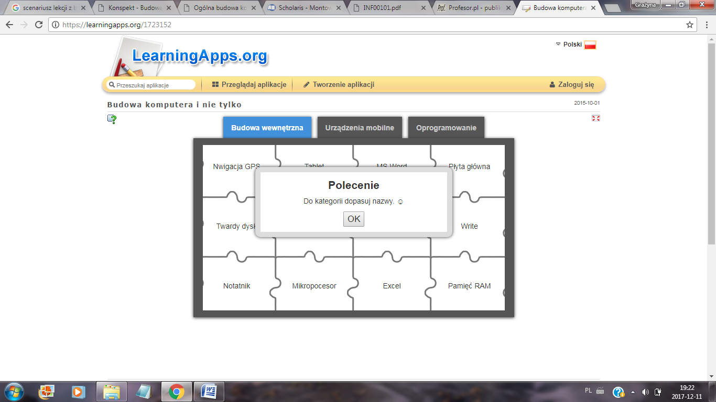
Moduł „Budowa komputera i nie tylko” w aplikacji LearningApps, https://learningapps.org/1723152
Aplikacja LearningApps.org wspiera proces uczenia się i nauczania za pomocą małych interaktywnych modułów. Istniejące moduły mogą być bezpośrednio wykorzystywane w nauczaniu, lub też zmieniane lub tworzone przez użytkowników w Internecie.
Materiał pomocniczy nr 2
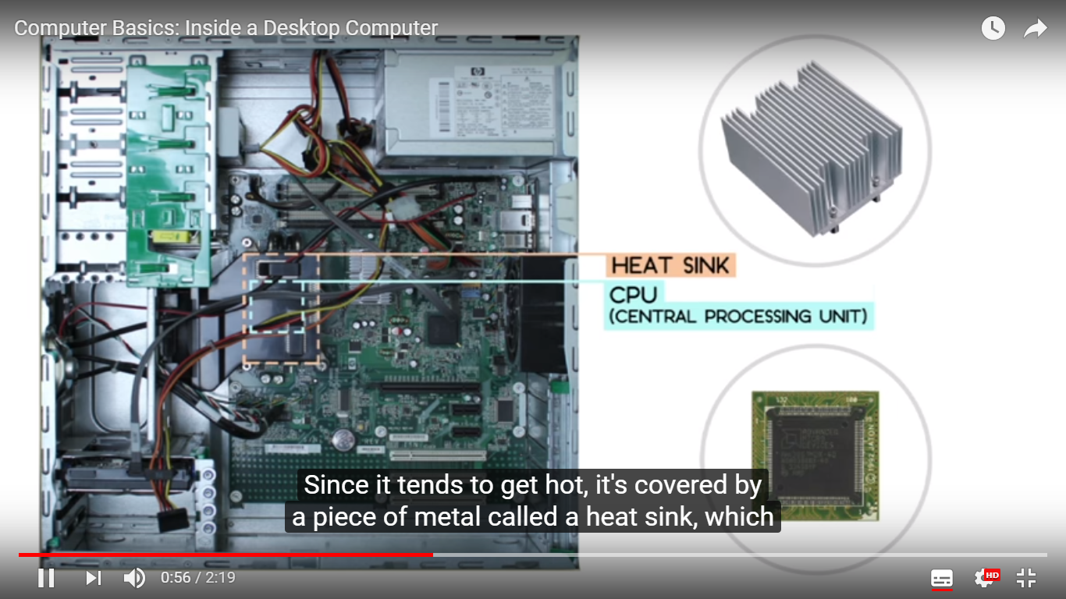
Film w języku angielskim „Computer Basics: Inside a Desktop Computer” z YouTube, https://www.youtube.com/watch?v=4eNTlwnnhss

Materiał pomocniczy nr 3
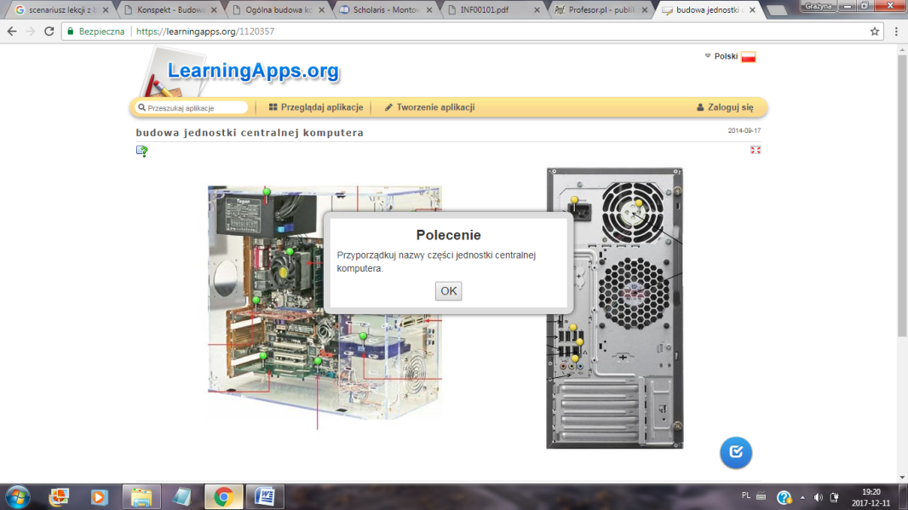
Moduł „Budowa jednostki centralnej komputera” w aplikacji LearningApps, https://learningapps.org/1120357
Materiał pomocniczy nr 4
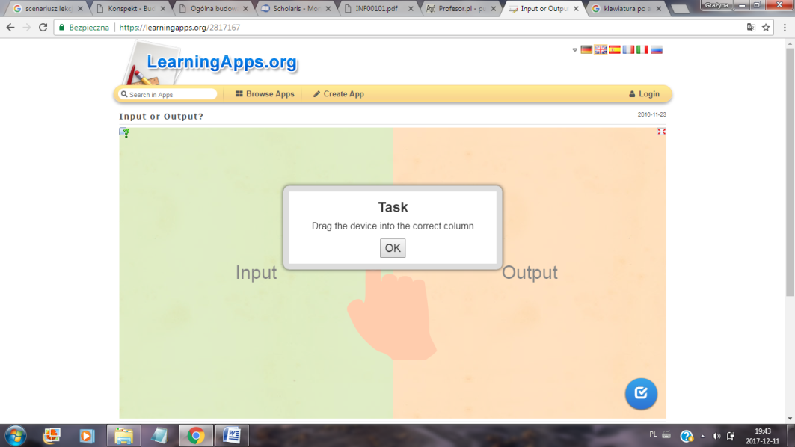
Moduł „Input or Output” w aplikacji LearningApps, https://learningapps.org/2817167
Urządzenie wejścia-wyjścia – urządzenie do komunikacji systemu komputerowego z jego użytkownikiem lub innym systemem przetwarzania danych. Dane wejściowe to te przekazywane do systemu, a dane wyjściowe to te wysyłane z systemu.
Materiał pomocniczy nr 5
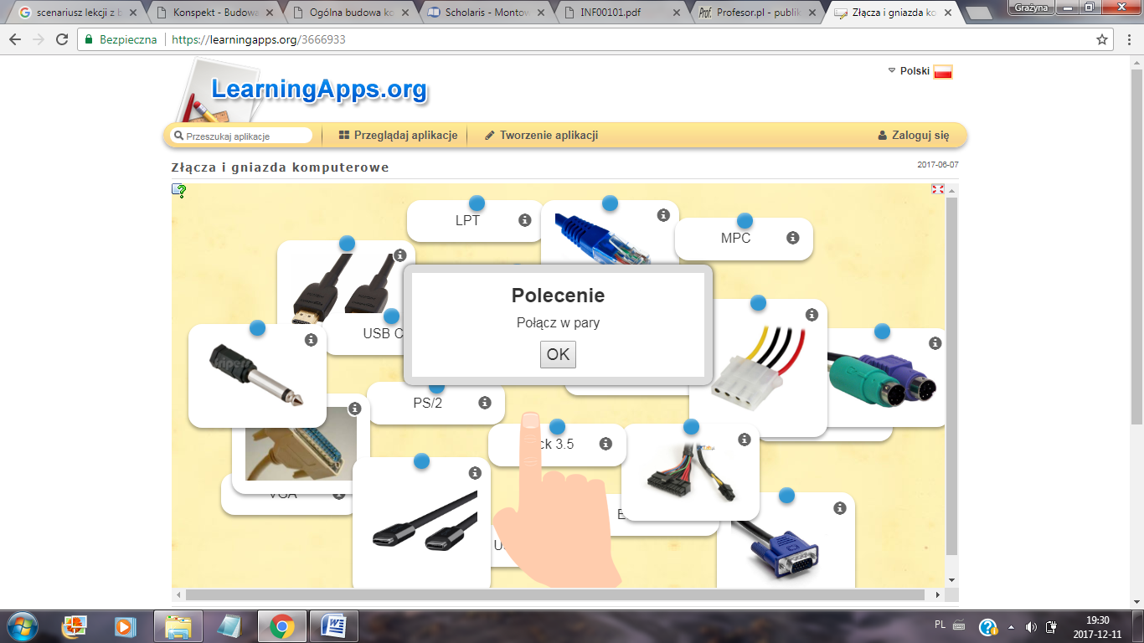
Moduł „Złącza i gniazda komputerowe” w aplikacji LearningApps, https://learningapps.org/3666933
Materiał pomocniczy nr 6
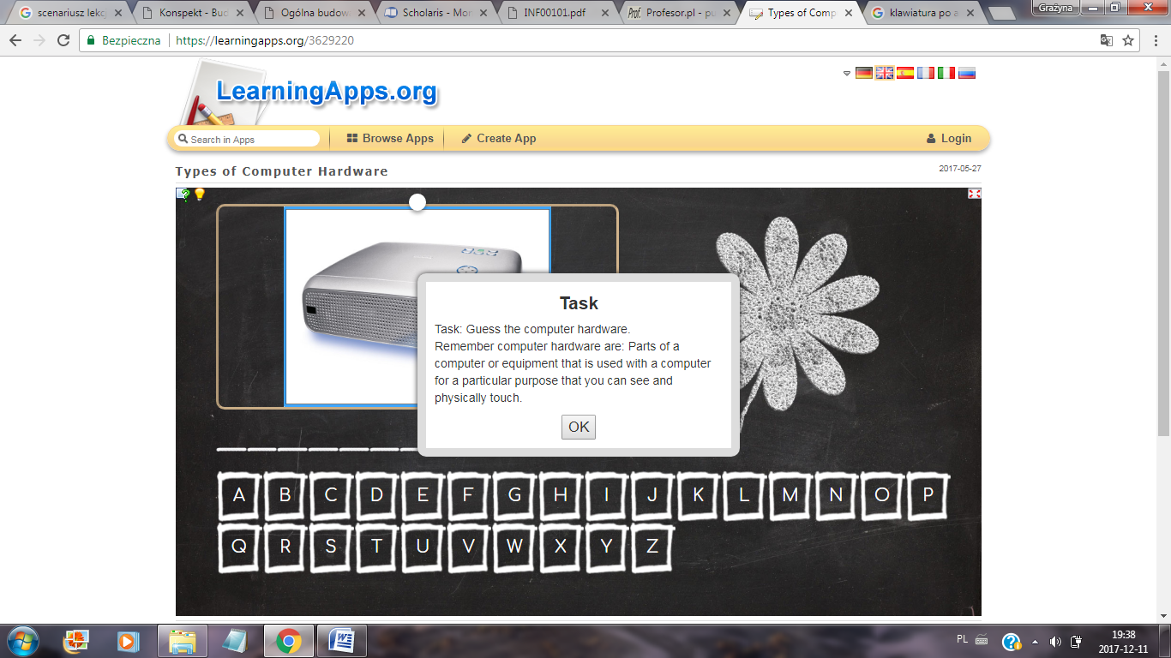
Moduł „Types of Computer Hardware” w aplikacji LearningApps, https://learningapps.org/3629220
Materiał pomocniczy nr 7
- PŁYTA GŁÓWNA (motherboard) – podstawowa karta elektroniki komputera, na której są umieszczone: procesor, pamięć operacyjna oraz gniazda umożliwiające podłączenie kart rozszerzających. Istnieje bardzo wiele odmian płyt głównych, ich często barwne nazwy (np. Tiger, Thunder – tygrys, grom) i parametry są dostępne w katalogach publikowanych w czasopismach.
- DYSK TWARDY (dysk sztywny, dysk stały, hard disc) – dysk magnetyczny w hermetycznej obudowie powszechnie używany w komputerach osobistych typu IBM PC i w komputerach przenośnych. (Nazwa „dysk stały”, czyli niewymienny, traci na aktualności, gdyż d.t. mogą być montowane w przenośnych kasetach.). Pojemność d.t. wynosi od kilkuset MB do kilkudziesięciu GB. Ciekawym szczegółem konstrukcyjnym d.t. jest precyzja współpracy jego głowic z powierzchniami roboczymi; głowice unoszą się nad powierzchniami dysków w odległości około 0, 0005 mm. Z tego powodu najmniejsze zanieczyszczenie grozi całkowitą awarią dysku. Mimo zabezpieczeń awarie takie oczywiście się zdarzają. Pierwsze d.t. wyprodukowała firma IBM w 1973r.; nazywano je Winchesterami, aby podkreślić, że były niezawodne niczym słynna broń.
- PROCESOR (CPU – Central Processing Unit) w komputerze odpowiedzialny jest za przetwarzanie danych. Wszystkie zlecane mu zadania przekazywane są od kontrolera, zawierającego informacje pochodzące od pamięci operacyjnej. Kontroler decyduje, które zadania mają być wykonywane przez procesor w danej chwili (często przecież zdarza się, że na przykład jednocześnie gra muzyka, obrabiany jest plik graficzny i dodatkowo coś się drukuje).
Gdy decyzja o wykonywanym procesie zapadnie, kontroler przesyła zlecenie do jednostki arytmetyczno-logicznej (ALU – Arithmetic Logical Unit), gdzie następuje przetworzenie danych i odesłanie z powrotem (za pomocą kontrolera) do pamięci operacyjnej. Otrzymany wynik może pojawić się na ekranie monitora, zostać skopiowany np. na dyskietkę lub wydrukowany na papierze.
Procesor podzielony jest na sekcje, odpowiedzialne za wykonywanie różnych zadań. Są one połączone siecią kanałów, zwanych siecią magistrali.
Przesyłanie danych i ich obliczanie odbywa się z taką samą częstotliwością, dzięki czemu wykonywane zadania nie kolidują ze sobą. Procesor wyposażony jest w zegar, wyznaczający jego własną częstotliwość. Im ta częstotliwość wyższa, tym szybszy procesor. Na przykład w procesorze z zegarem o częstotliwości 800 MHz, zegar tyka 800 milionów razy na sekundę i za każdym tyknięciem następuje transfer danych i wykonywane są obliczenia. W procesorze 400 MHz potrzeba więc dwukrotnie więcej czasu na te same działania.
- MAGISTRALA – połączenie (wiązka przewodów lub ścieżek na płytce obwodu drukowanego), którym drogę do i z jednostki centralnej pokonują sygnały pochodzące od jednego lub większej liczby urządzeń zewnętrznych. Urządzenia mogą się komunikować z systemem komputerowym także bezprzewodowo). W definicji szyny, prócz samych przewodów, mieści się ściśle zdefiniowany protokół, precyzujący zbiór komunikatów, które można tymi przewodami przesyłać. Szerokość magistrali, tzn. liczba jej równoległych ścieżek, określa, ile bitów może ona przesłać za jednym razem. Szybkość przesyłania danych za pomocą magistrali podaje się w jednostkach zwanych bps. (czyli jednostka określająca liczbę bitów przesyłanych kanałem cyfrowym w czasie jednej sekundy). Jest to podstawowa jednostka miary szybkości transmisji danych w technice komputerowej.
Korzystanie z magistrali danych przez określone urządzenie w postaci tzw. karty rozszerzeń jest możliwe przez umieszczenie jego karty w gnieździ rozszerzającym. Gniazda rozszerzające współpracujące z odpowiednią magistralą to gniazda typu PCI lub AGP (a w przypadku magistrali ISA – gniazdo typu ISA).
Magistrala PCI (Peripheral Component Interconnect) – standard magistrali opracowany przez firmę Intel. Magistrala PCI jest szybką 32 – bitową magistralą danych. Może ona pracować z częstotliwością 33 lub 66 MHz, a jej prędkość przesyłania danych nie może być mniejsza niż 132 Mbps. Aktualnie za pomocą gniazd rozszerzających typu PCI montowane są wszystkie nowoczesne karty rozszerzeń.
Magistrala AGP (Accelerated Graphics Port) – nowy rodzaj magistrali opracowany przez firmę Intel. Powstała ona na bazie magistrali PCI z myślą o szybkim przesyłaniu danych w grafice 3D. Magistrala AGP umożliwia karcie graficznej bezpośredni dostęp do pamięci operacyjnej i jest obecnie wykorzystywana wyłącznie do obsługi nowoczesnych kart graficznych. Standard AGP umożliwia przesyłanie danych z dwu (AGP x 2), a nawet czterokrotnie większą prędkością (AGP x 4) niż w przypadku klasycznej magistrali PCI.
- GNIAZDO ROZSZERZEŃ, zwane także złączem lub slotem to fragment płyty głównej komputera PC, pozwalający na zamontowanie kart rozszerzeń.
Gniazdo rozszerzające (expantion slot) – gniazdo w postaci wąskiego i podłużnego złącza na płycie głównej, w którym umieszczona jest odpowiednia karta rozszerzająca np. karta dźwiękowa, graficzna, modemowa. Pozwala to na łatwą rozbudowę komputera bez konieczności wymiany całej płyty głównej. Ta możliwość przyczyniła się w dużym stopniu do popularności komputerów PC na rynku oraz bardzo szybkiego postępu technologicznego.
Najczęściej używane typy gniazd to ISA, PCI i AGP, Vesa Local Bus Porty wejścia / wyjścia.
Do komunikacji z urządzeniami zewnętrznymi służą tzw. porty wejścia/wyjścia. Można się do nich odwoływać bezpośrednio (funkcje systemowe in* i out*) lub pośrednio - wolniej (urządzenie /dev/port). O ile numery portów, przez które urządzenie jest obsługiwane, nie są z góry ustalone, program obsługi urządzenia musi je znaleźć podczas inicjalizacji (szuka metodą prób i błędów). Magistrala ta jest potrzebna, ponieważ komputery sprzedawane w podstawowej konfiguracji nie zaspokajają w pełni wymagań i oczekiwań osób, które je kupują. Magistrala zewnętrzna umożliwia rozszerzenie możliwości komputera poprzez dołączanie do niego dodatkowych urządzeń. W gniazdach rozszerzających umieszcza się podstawowe urządzenia, takie jak karta dźwiękowa czy karta graficzna, a także bardziej złożone, np. karty sieciowe, adaptery SCSI i inne.
Chociaż w niektórych komputerach PC znajduje się tylko jedno gniazdo rozszerzające, to większość komputerów ma na płycie głównej do ośmiu takich gniazd. Pojedyncze gniazdo służy do włożenia w nie specjalnej karty rozszerzającej (riser slot card), na której są gniazda przeznaczone na właściwe karty. Gniazda na karty rozszerzające są rozmieszczone po obu stronach karty riser card. Standardowe karty rozszerzające po włożeniu ich do karty riser card umieszczone są w pozycji równoległej, a nie prostopadłej do płyty głównej. Karty riser card są wykorzystywane często wtedy, kiedy producentowi zależy na zmniejszeniu rozmiarów płyty głównej. Takie komputery są określane jako Slimline, Low Profile albo pizza box. Konfiguracja z pojedynczą kartą riser card może dziwić na pierwszy rzut oka, jednak magistrala w takim komputerze niczym się nie różni od magistrali w komputerach o pełnych rozmiarach płyty głównej – jedyna różnica wynika z zastosowania karty riser card.
- KARTY ROZSZERZEŃ
1. KARTY GRAFIKI – Karta graficzna (graphics card) umożliwia przetwarzanie obrazu oraz zapewnia współpracę komputera z monitorem. Do niedawna istniały dwie grupy kart graficznych: karty grafiki obsługujące typowe aplikacje oraz karty posiadające tzw. akcelerator grafiki 3D (wykorzystywany w grach oraz zastosowaniach multimedialnych). Wówczas w komputerze instalowano dwie karty. Obecnie najpopularniejsze są karty graficzne posiadające standardowo akcelerator grafiki 3D. Większość nowoczesnych kart graficznych jest obecnie przeznaczona do współpracy z gniazdem rozszerzającym typu AGP. Podstawowym parametrem każdej karty graficznej jest ilość zainstalowanej na niej pamięci. W pamięci karty przechowywana jest informacja niezbędna do utworzenia obrazu. Dlatego też, w zależności od ilości pamięci na karcie, różna może być tzw. paleta kolorów (color palette), w jakiej obraz jest wyświetlany na ekranie. Kolor każdego wyświetlanego punktu opisywany jest pewną ilością bitów. W zależności od liczby bitów, opisującej kolor punktu na ekranie, może on być wyświetlany np. w palecie 65,5 tysięcy kolorów (216 bitów - High Color) czy 16,8 milionów kolorów (224- TrueColor). Drugim, nie mniej ważnym parametrem jest rozdzielczość, z jaką będzie mogła pracować karta graficzna. Obecnie, w zależności od wielkości ekranu monitora współpracującego z kartą, najczęściej wykorzystywane są rozdzielczości 800x600, 1024x760, 1280x1024 i 1600x1200 pikseli. Ostatnim z omawianych parametrów karty graficznej jest tzw. częstotliwość odświeżania pionowego obrazu (refresh rate). Jest to częstotliwość, z jaką rysowany jest obraz na ekranie monitora. Wartość tej częstotliwości podajemy w hercach (Hz). Należy pamiętać, że im wyższa jest jej wartość, tym mniejsze migotanie obrazu. Dzięki temu mniej męczy się ludzkie oko. Przykładowe oznaczenie karty graficznej ::SVGA ATI 3D RAGE PRO 8 MB, SVGA – rodzaj karty: Hercules, CGA, EGA, VGA, SVGA, Truecolor; ATI - nazwa karty; 3D RAGE PRO – układ, na którym jest oparta karta 8MB - pamięć wideo na karcie: 512 K, 1 MB, 2 MB, 4MB, 8MB, 16MB, 32MB
2. KARTY DŹWIĘKOWE – Karta dźwiękowa (soundcard) – specjalna karta rozszerzenia, której zadaniem jest odtwarzanie i nagrywanie plików dźwiękowych. Umożliwia ona także zrealizowanie połączenia z elektronicznymi urządzeniami muzycznymi poprzez tzw. złącze MIDI. W przeciwieństwie do karty graficznej, karta dźwiękowa jest dodatkową kartą rozszerzającą w komputerze. Jest ona jednak niezbędna w przypadku, gdy komputer ma być używany do gier lub programów multimedialnych. Obecnie standardem wśród kart dźwiękowych w komputerach klasy IBM PC jest karta Sound Blaster (firmy Creative Labs). Karty dźwiękowe posiadają wejścia i wyjścia audio, które dzięki dołączonemu oprogramowaniu umożliwiają korzystanie z innych zewnętrznych urządzeń muzycznych. Podstawowym parametrem karty dźwiękowej jest częstotliwość próbkowania (sampling rate), która określa, ile razy w czasie sekundy są wysyłane lub pobierane dane do odtwarzania. Im wyższa jest częstotliwość próbkowania, tym wyższa jakość nagrywanego dźwięku. Popularne karty dźwiękowe obecne na rynku posiadają częstotliwość próbkowania 44,1 lub 48 kHz (a nawet 55 kHz).
3. KARTY VIDEO – Karty te pozwalają na zapisanie sygnału telewizyjnego lub sygnałów z magnetowidu i ich dalszą obróbkę i transformację. Często karty te mogą również pełnić rolę zwykłych kart graficznych. Do nich zalicza się również Tunery TV i FM wewnętrzne do odbioru sygnału telewizyjnego i radiowego.
4. KARTY SIECIOWE – Karty te pozwalają na połączenie wielu komputerów w sieć komputerową, którą można wykorzystać do natychmiastowego przesyłu danych pomiędzy poszczególnymi komputerami. Sieć pozwala również na uruchamianie i wykorzystywanie programów zainstalowanych na dyskach innych komputerów.
5. KARTY MODEMOWO-FAKSOWE – Modem (MODulator-DEModulator) – za pomocą modemu możliwe jest połączenie ze sobą komputerów znajdujących się w bardzo dużej odległości od siebie. Do tego celu można wykorzystać sieć istniejących połączeń telefonicznych. Zadaniem modemu jest zamiana (modulacja) danych z komputera, z sygnału cyfrowego na postać nadającą się do transmisji za pomocą sieci telefonicznej. Po drugiej stronie połączenia sieciowego, w komputerze także znajduje się modem, który przy odbiorze transmisji wykonuje działanie odwrotne (demodulację), czyli przekształca sygnał na postać cyfrową czytelną dla komputera.
- PAMIĘĆ KOMPUTERA
- PAMIĘĆ, inform. urządzenie komputera przeznaczone do przechowywania danych i programów. Pod względem funkcjonalnym pamięci dzielą się na :
• Pamięć wewnętrzną (angielskie internal memory), jest to podstawowa pamięć komputera montowana na płycie głównej, pełniąca funkcję pamięci operacyjnej
• Pamięć zewnętrzną (angielskie external memory), jest to pamięć komputera pełniąca drugorzędną funkcję w stosunku do pamięci operacyjnej, umieszczona w oddzielnej obudowie lub zamontowana na karcie rozszerzenia. Pamięć charakteryzują następujące parametry użytkowe: pojemność (wyrażona liczbą bajtów, które mogą w niej być jednocześnie przechowywane) i czas dostępu (całkowity czas upływający od chwili zażądania danej do chwili jej otrzymania).
Wyróżnia się 3 rodzaje pamięci:
A) ROM (ang. Read Only Memory ‘pamięć tylko do odczytu’). Jest to pamięć nieulotna (stała), w odniesieniu do której (w normalnych warunkach) jest dozwolona tylko operacja czytania. Jest to pamięć służąca do przechowywania stałych elementów oprogramowania (np. programu BIOS). Pamięci ROM znajdują zastosowanie jako pamięci programu w komputerach jednoukładowych, tablice stałych danych (np. bitowe matryce znaków w monitorach i drukarkach).
B) RAM (ang. Random Access Memory ‘pamięć o dostępie bezpośrednim’ od random ‘pierwszy lepszy’ + access „dostęp’ + memory ‘pamięć’). Jest to pamięć operacyjna (robocza) komputera, najważniejsza z trzech rodzajów pamięci komputera. Jej czas dostępu jest taki sam w odniesieniu do dowolnego jej elementu; najczęściej wykonana jako zapisywalna pamięć półprzewodnikowa. Jest ona przeznaczona do odczytu i zapisu informacji wykonywanego na dowolnej jej komórce, wymaga stałego zasilania.
C) pamięć masowa – dyski twarde, dyskietki, CD-ROM, streamery i inne, służąca do przechowy wania dużych ilości danych.

